BAB II
KAJIAN PUSTAKA

Tinjauan Pustaka
- Taco
Taco merupakan makanan tradisional Meksiko yang terdiri atas lembaran tipis berbahan dasar jagung atau gandum yang digunakan sebagai wadah isian. Menurut Pilcher (2022), taco adalah bentuk makanan sederhana namun fleksibel, tortilla berfungsi sebagai pembungkus sekaligus komponen utama yang menentukan tekstur dan karakter produk. Secara tradisional, tortilla taco dibuat dari jagung melalui proses nixtamalisasi, yang berperan penting dalam pembentukan rasa dan nilai gizi.
Taco berasal dari Meksiko dan telah dikenal sejak masa pra-Kolumbus. Menurut Coe dan Coe (2021), masyarakat Mesoamerika telah lama menggunakan tortilla jagung sebagai makanan pokok dan wadah makanan. Istilah “taco” sendiri mulai digunakan secara luas pada abad ke-19 untuk menggambarkan tortilla yang dilipat dan diisi berbagai bahan.
Perkembangan taco secara global terjadi seiring migrasi dan pertukaran budaya. Pilcher (2022) menyatakan bahwa popularitas taco di luar Meksiko mendorong munculnya berbagai adaptasi bentuk dan rasa, termasuk penggunaan tortilla berbahan gandum, teknik pengolahan modern, serta inovasi pada isian dan penyajian.
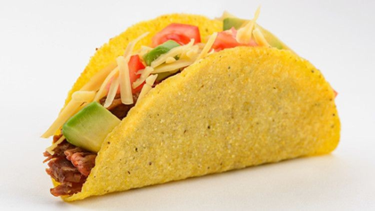

Gambar 2.1

Taco
https://id.pinterest.com/pin/263812490667127008/
- Passion Fruit ( Markisa )
Passion fruit atau markisa (Passiflora edulis Sims) merupakan buah tropis dari famili Passifloraceae yang dikenal luas karena karakteristik rasa asam-manis yang kuat serta aroma khas yang intens. Menurut Weyya et al. (2024), passion fruit merupakan buah yang kaya akan vitamin, serat pangan, dan senyawa bioaktif seperti polifenol dan flavonoid, sehingga banyak dimanfaatkan baik sebagai buah segar maupun bahan baku produk pangan dan minuman.
Secara historis, passion fruit berasal dari wilayah Amerika Selatan, terutama Brasil, Paraguay, dan Argentina. Menurut Janick & Paull (2021), tanaman Passiflora telah dibudidayakan oleh masyarakat lokal Amerika Selatan sejak lama, baik sebagai buah konsumsi maupun tanaman obat tradisional. Penyebaran passion fruit ke wilayah lain, termasuk Asia dan Afrika, terjadi melalui jalur perdagangan dan kolonisasi pada abad ke-19.
Seiring waktu, passion fruit berkembang menjadi komoditas hortikultura penting di berbagai negara tropis. Ba et al. (2025) menyebutkan bahwa peningkatan minat terhadap produk berbasis buah tropis dan pangan fungsional mendorong penggunaan passion fruit secara luas dalam industri makanan, minuman, dan dessert modern.
Secara umum, passion fruit yang paling banyak dibudidayakan dan digunakan dalam industri pangan terdiri atas dua jenis utama yaitu, Markisa Ungu (Passiflora edulis f. edulis) dan Markisa Kuning (Passiflora edulis f. flavicarpa). Markisa Ungu ini memiliki kulit berwarna ungu hingga kehitaman dengan ukuran relatif kecil. Menurut Álvarez-Valverde dan Syedd-León (2025), passion fruit ungu memiliki rasa yang lebih manis dan aroma yang lebih kuat, sehingga sering digunakan dalam pembuatan dessert, minuman, dan saus buah. Sedangkan markisa kuning memiliki kulit berwarna kuning cerah dengan ukuran buah lebih besar dan rasa yang lebih asam. Weyya et al. (2024) menjelaskan bahwa passion fruit kuning lebih banyak digunakan dalam industri minuman dan pengolahan skala besar karena kandungan jusnya tinggi dan tingkat keasamannya stabil.
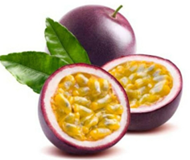

Gambar 2.2

Markisa ungu
https://id.pinterest.com/pin/4600849359236804864/
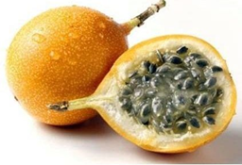

Gambar 2.3

Markisa Kuning
https://id.pinterest.com/pin/4592968042317281792/
Perbedaan warna, tingkat keasaman, dan aroma pada kedua jenis passion fruit tersebut memengaruhi pemilihan bahan dalam aplikasi kuliner, khususnya pada dessert yang membutuhkan keseimbangan rasa dan karakter sensori tertentu.
- Mango ( Mangga)
Menurut Mukherjee, S. K., & Litz, R. E. (2022), mango (Mangifera indica L.) merupakan buah tropis yang berasal dari genus Mangifera dan termasuk salah satu buah yang paling banyak dibudidayakan di wilayah tropis dan subtropis. Buah ini banyak digunakan dalam produk pastry karena memiliki rasa manis alami, aroma lembut, dan tekstur daging buah yang mudah diolah.

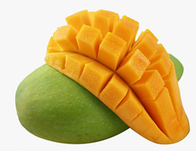

Gambar 2.4

Mango
https://id.pinterest.com/pin/618048748902882865/
- Western Dessert
Western dessert merupakan hidangan penutup yang berasal dari tradisi kuliner Barat, khususnya Eropa dan Amerika. Hidangan ini disajikan setelah makanan utama dan berfungsi sebagai penutup yang memberikan kesan rasa manis dan seimbang. Menurut Gisslen (2022), western dessert adalah produk pastry dan dessert yang dibuat dengan teknik pengolahan yang terstandar serta menggunakan bahan utama seperti gula, tepung, telur, mentega, susu, dan krim, sehingga menghasilkan rasa dan tekstur yang konsisten.
Western dessert tidak hanya menekankan rasa manis, tetapi juga keseimbangan rasa secara keseluruhan. McGee (2021) menjelaskan bahwa dessert Barat dirancang dengan memperhatikan keseimbangan antara rasa manis, asam, dan lemak, serta tekstur yang sesuai dengan jenis dessert. Oleh karena itu, kombinasi bahan seperti cokelat, krim, kacang-kacangan, dan buah yang memiliki rasa asam sering digunakan agar dessert tidak terasa berlebihan.
Dalam praktiknya, western dessert terdiri atas beberapa jenis, antara lain cake dan pastry, dessert berbasis krim seperti mousse dan panna cotta, dessert beku seperti es krim dan sorbet, serta plated dessert yang disajikan secara individual dengan penataan yang rapi di atas piring.
Dari sisi sejarah, western dessert berkembang seiring dengan meningkatnya penggunaan gula dan kemajuan teknik memasak di Eropa. Mintz (2021) menjelaskan bahwa pada awalnya makanan manis hanya dikonsumsi oleh kalangan bangsawan karena gula merupakan bahan yang mahal. Seiring berkembangnya perdagangan dan produksi gula di Eropa, makanan manis mulai dikonsumsi secara lebih luas dan berkembang menjadi hidangan penutup yang terpisah dari makanan utama. Selanjutnya, Ferguson (2021) menyatakan bahwa perkembangan teknik pastry dan pendidikan kuliner di Eropa, khususnya di Prancis, berperan besar dalam membentuk dasar western dessert modern yang menekankan teknik, konsistensi, dan kualitas penyajian.
Selain rasa, tampilan juga menjadi bagian penting dalam western dessert. Spence (2022) menyatakan bahwa warna, bentuk, dan susunan dessert dapat memengaruhi persepsi konsumen terhadap rasa dan kualitas hidangan. Oleh karena itu, western dessert modern sangat memperhatikan penataan visual agar selaras dengan konsep hidangan dan meningkatkan daya tarik sajian.
Maka, western dessert dapat disimpulkan sebagai hidangan penutup khas Barat yang mengutamakan keseimbangan rasa, tekstur, dan tampilan, serta berkembang melalui sejarah panjang yang dipengaruhi oleh ketersediaan bahan, kemajuan teknik memasak, dan budaya kuliner Eropa.
- Kompetisi
Kompetisi, sebagaimana dijelaskan oleh Scander (2022), merupakan suatu aktivitas profesional yang berlangsung dalam lingkungan terstruktur, dimana para peserta menampilkan kemampuan teknis, estetika, serta keterampilan praktik untuk kemudian dinilai oleh pihak yang berwenang. Kompetisi tidak hanya dipahami sebagai bentuk persaingan, tetapi juga sebagai proses sosial yang merepresentasikan identitas dan kapasitas profesional melalui performa yang dapat diamati.
Menurut KBBI Daring, dalam kbbi edisi 6 2023 kompetisi diartikan sebagai “persaingan” atau “perlombaan.” Dengan demikian, kompetisi dapat dimaknai sebagai suatu proses ketika dua pihak atau lebih berupaya mencapai hasil terbaik dalam bidang tertentu, untuk memperoleh peluang.
Dalam konteks kompetisi memasak, konsep tersebut menggambarkan bahwa kegiatan lomba kuliner berfungsi sebagai wadah untuk menunjukkan keterampilan memasak, kreativitas dalam pengolahan bahan, serta kemampuan menyajikan hidangan secara artistik sesuai dengan standar penilaian.
- La Cuisine Competition
Arti la cuisine menurut kamus bahasa Prancis merujuk pada konsep dapur, masakan, serta keseluruhan proses pengolahan makanan. Istilah ini tidak hanya menggambarkan tempat memasak, tetapi juga mencakup teknik, metode, gaya penyajian, dan tradisi kuliner yang berkembang dalam suatu budaya, khususnya dalam gastronomi Prancis. Secara akademik, la cuisine dipahami sebagai bentuk seni dalam mengolah dan menyajikan makanan yang mencerminkan kreativitas, keterampilan, serta identitas kuliner suatu masyarakat.
La Cuisine Competition merupakan kompetisi memasak berskala internasional yang diselenggarakan sebagai bagian dari rangkaian kegiatan SIAL InterFOOD, sebuah pameran industri makanan dan minuman terbesar di Indonesia. Kompetisi ini diorganisasi oleh Association of Culinary Professionals (ACP) yang berkolaborasi dengan indonesian pastry bakery society (IPBS) bekerja sama dengan berbagai institusi kuliner serta juri berstandar internasional. Berdasarkan dokumentasi dan publikasi resmi dari SIAL InterFOOD dan Ikatan Praktisi Kuliner Indonesia, kompetisi ini telah berlangsung secara rutin dari tahun ke tahun dan menjadi salah satu ajang bergengsi bagi para chef, pelajar kuliner, maupun profesional di bidang gastronomi.
Dalam perkembangannya, La Cuisine Competition hadir sebagai wadah bagi peserta untuk menampilkan kemampuan teknik memasak, kreativitas, serta inovasi dalam penyajian hidangan. Dilansir dari Krista Exhibition dan ACP, kompetisi ini menyediakan berbagai kategori, mulai dari appetizer, maincourse, dessert, pastry, hingga kategori khusus untuk pelajar. Secara umum, kompetisi ini tidak hanya bersifat kompetitif, tetapi juga berperan sebagai forum edukatif melalui proses penilaian yang dilakukan oleh juri nasional dan internasional dengan standar industri global.
Secara konseptual, La Cuisine Competition dapat dipahami sebagai ajang kompetisi kuliner profesional yang menekankan keterampilan teknis, kreativitas resep, inovasi dalam penyajian, serta ketepatan dalam mengikuti standar penjurian internasional. Kompetisi ini memberikan ruang bagi chef muda maupun profesional untuk menunjukkan identitas kuliner, mengekspresikan kapasitas teknis, dan memperluas wawasan gastronomi dalam suasana kompetitif yang terstruktur.
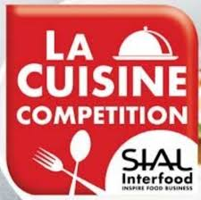

Gambar 2.5

Logo La Cuisine Competition

Instagram ACP
- Penyimpanan
Penyimpanan makanan merupakan bagian penting dalam sistem pengendalian mutu dan keamanan pangan. Menurut Fellows (2017) dalam Food Processing Technology: Principles and Practice, tujuan utama penyimpanan adalah memperlambat kerusakan fisik, kimia, dan mikrobiologis dengan cara mengendalikan faktor lingkungan seperti suhu, kelembapan, cahaya, dan oksigen. Pengendalian ini diperlukan untuk menjaga kualitas sensori dan memperpanjang umur simpan (shelf life) produk.
Dari sisi keamanan pangan, sistem HACCP (Hazard Analysis and Critical Control Point) menekankan bahwa suhu penyimpanan harus dikontrol agar makanan tidak berada pada zona bahaya (temperature danger zone), yaitu antara 5°C hingga 60°C, di mana mikroorganisme patogen dapat berkembang dengan cepat (Codex Alimentarius Commission, 2020). Oleh karena itu, bahan mudah rusak disimpan pada suhu dingin (≤5°C), sedangkan produk kering yang stabil dapat disimpan pada suhu ruang yang terkendali.
Menurut Jay, Loessner, dan Golden (2019) dalam Modern Food Microbiology, suhu yang lebih tinggi akan mempercepat laju reaksi kimia dan oksidasi lemak, sedangkan suhu yang terlalu rendah dapat memengaruhi tekstur beberapa produk. Untuk penyimpanan suhu ruang, praktik industri pangan umumnya merekomendasikan kisaran 18–25°C yang stabil dan terhindar dari paparan panas langsung.
Selain suhu, kelembapan relatif (relative humidity) juga berpengaruh terhadap stabilitas produk. Rahman (2020) dalam Handbook of Food Preservation menjelaskan bahwa produk dengan kadar air rendah bersifat higroskopis, sehingga mudah menyerap uap air dari lingkungan. Untuk produk kering, kelembapan relatif yang dianjurkan berada pada kisaran 50–60%, karena kelembapan yang terlalu tinggi (>65%) dapat menyebabkan produk menjadi lembek atau ditumbuhi jamur.
Taco shell termasuk pangan kering dengan aktivitas air rendah. Risiko utama bukan pada pertumbuhan bakteri, tetapi pada perubahan tekstur akibat penyerapan kelembapan. Apabila disimpan pada kelembapan tinggi, taco shell akan kehilangan kerenyahannya. Selain itu, kandungan lemak dari mentega dan almond berpotensi mengalami oksidasi jika terpapar suhu tinggi dan udara terbuka, yang dapat menyebabkan perubahan aroma dan rasa.
Berdasarkan teori para ahli dan prinsip HACCP, penyimpanan taco shell sebaiknya dilakukan pada suhu ruang terkendali sekitar 20–25°C, dengan kelembapan relatif 50–60%, menggunakan wadah tertutup rapat atau kemasan kedap udara. Produk juga perlu dipisahkan dari komponen dengan kadar air tinggi seperti krim dan compote buah untuk mencegah perpindahan uap air yang dapat merusak tekstur.
Dengan penerapan pengendalian suhu dan kelembapan yang tepat sesuai teori penyimpanan pangan dan prinsip HACCP, kualitas dan keamanan taco shell dapat dipertahankan hingga tahap penyajian.
- Penyajian
Teknik penyajian merupakan tahap akhir dalam proses pengolahan makanan yang berperan penting dalam membentuk persepsi konsumen terhadap kualitas produk. Penyajian tidak hanya berkaitan dengan penempatan makanan di atas piring, tetapi juga mencakup aspek estetika, keseimbangan komposisi, warna, tekstur, dan proporsi. Menurut Gisslen (2022) dalam Professional Cooking, presentasi makanan bertujuan untuk meningkatkan daya tarik visual, memperkuat identitas hidangan, serta menciptakan pengalaman makan yang menyeluruh. Visual yang menarik dapat meningkatkan ekspektasi rasa sebelum makanan dikonsumsi.
Secara teori, teknik penyajian dipengaruhi oleh prinsip keseimbangan (balance), fokus (focal point), proporsi, dan harmoni warna. Culinary Institute of America (2011) dalam The Professional Chef menjelaskan bahwa komposisi plating harus memperhatikan keseimbangan antara komponen utama, saus, dan garnish agar tidak berlebihan maupun terlalu kosong. Penempatan elemen pada piring sebaiknya memiliki titik fokus yang jelas sehingga perhatian konsumen tertuju pada komponen utama hidangan.
Pada konteks gastronomi modern, teknik penyajian juga berkembang menjadi konsep plated dessert, yaitu penyajian makanan penutup yang dirancang secara artistik langsung di atas piring saji. Teknik ini mengutamakan detail, presisi, dan pengaturan elemen secara terstruktur. Menurut Friberg (2019) dalam The Professional Pastry Chef, plated dessert menekankan keseimbangan antara rasa, tekstur, suhu, dan tampilan visual. Kombinasi komponen seperti elemen renyah, lembut, asam, manis, dan saus harus ditata sedemikian rupa agar menghasilkan pengalaman sensorik yang utuh.
Selain estetika, teknik penyajian juga berkaitan dengan kontrol porsi dan kebersihan. Standar industri menekankan pentingnya konsistensi ukuran dan tata letak agar kualitas tetap seragam, terutama dalam konteks kompetisi atau penyajian profesional. Penyajian yang baik juga harus memperhatikan suhu hidangan saat disajikan agar sesuai dengan karakter produk.
Pada Almond Taco Passion Fruit with Mango Compote, teknik penyajian berperan dalam menonjolkan bentuk taco sebagai elemen utama sekaligus menciptakan keseimbangan visual antara komponen renyah (taco shell), lembut (krim), dan segar (buah serta compote). Penataan yang tepat akan memperkuat karakter dessert sebagai yang tidak hanya unggul dari segi rasa, tetapi juga tampilan.
B. Bahan Dan Fungsinya (bahan inovasi)
- Almond Powder
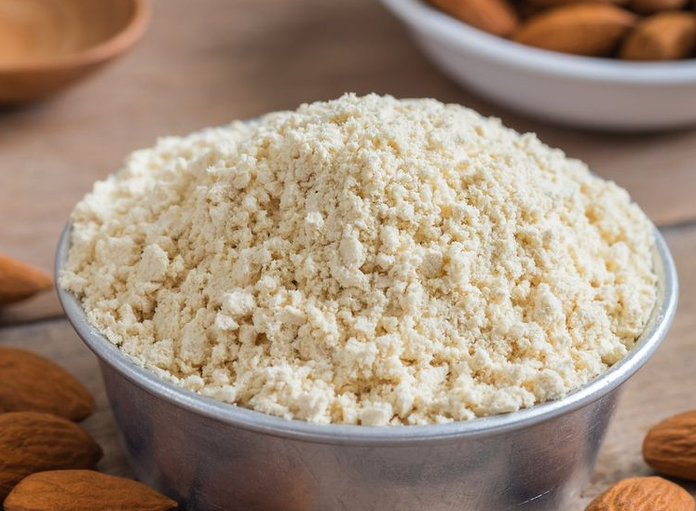

Gambar 2.6

Almond Powder

https://id.pinterest.com/pin/365143482305528435/
Almond powder berfungsi sebagai bahan pembentuk struktur dan tekstur halus pada almond taco. Penggunaan tepung almond membantu menghasilkan kulit taco yang lebih rapuh namun tetap stabil, sekaligus memberikan rasa almond yang lebih merata dibandingkan almond utuh. Kandungan lemak alami dalam almond powder juga membantu menjaga kelembapan dan memperkaya rasa tanpa membuat produk terasa berat.

- Tepung Terigu
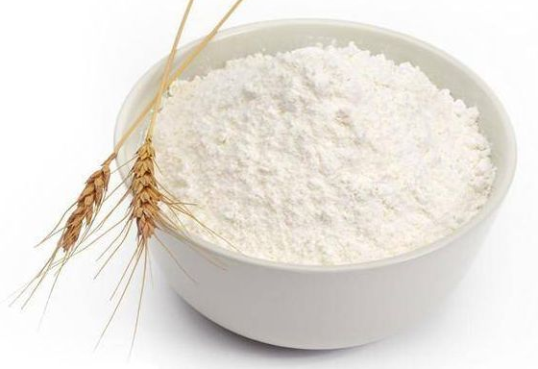

Gambar 2.7

Tepung Terigu
https://id.pinterest.com/pin/614671049188742799/
Terigu berfungsi sebagai bahan struktur utama yang membantu membentuk adonan dan menjaga kestabilan bentuk almond taco. Kandungan gluten pada terigu memberikan kekuatan adonan sehingga kulit taco tidak mudah rapuh saat dipanggang dan diisi.
- Glucose


Gambar 2.8

Glucose

https://www.tokopedia.com/
Glucose berfungsi sebagai pengental pada sauce taco tanpa merubah warna sauce dan memberikan rasa manis yang yang tidak terlalu kuat pada sauce passion fruit.
- Gula pasir
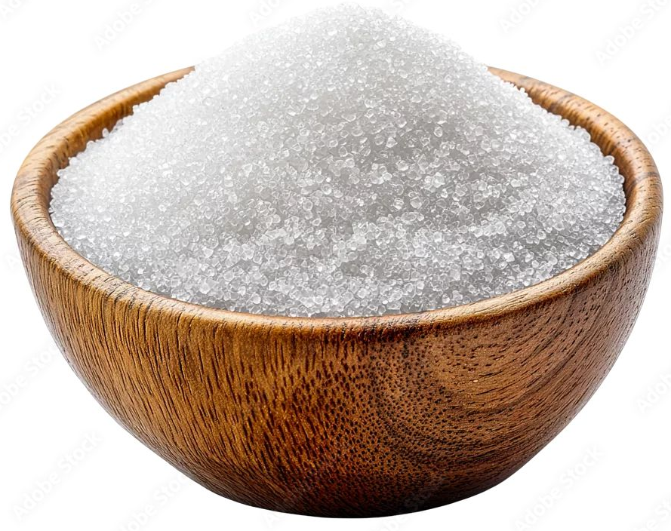

Gambar 2.9

Gula Pasir

https://id.pinterest.com/pin/577868195976784290/

Gula pasir berfungsi sebagai pemberi rasa manis sekaligus membantu proses karamelisasi saat pemanggangan. Selain itu, gula berperan dalam pembentukan tekstur yang lebih renyah pada almond taco dan menyeimbangkan rasa asam dari komponen buah.
- Lemon Juice
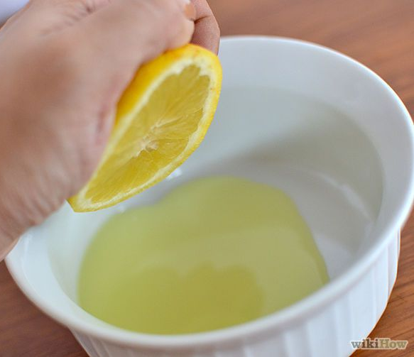

Gambar 2.10

Lemon Juice

https://id.pinterest.com/pin/25192079140677789/
Lemon juice berfungsi sebagai pemberi rasa asam segar dan penyeimbang rasa manis. Dalam mango compote dan taco shell, lemon juice membantu mempertahankan warna buah agar tetap cerah.
- Butter
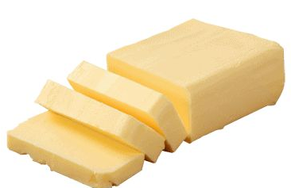

Gambar 2.11

Butter

https://id.pinterest.com/pin/478014947971127046/

Butter berfungsi sebagai sumber lemak utama yang memberikan rasa gurih, aroma khas, dan tekstur renyah pada almond taco. Lemak dari butter juga membantu melembutkan struktur adonan dan meningkatkan kualitas mouthfeel.

- Dairy Cream
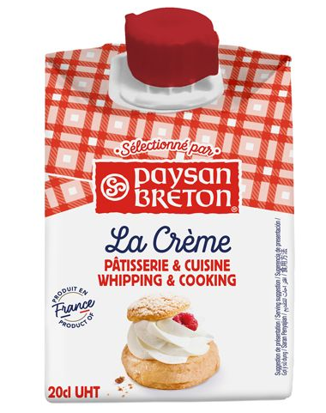
Gambar 2.12
Dairy Cream
https://namanmarket.com/

Dairy cream berfungsi memberikan tekstur lembut dan creamy pada isian atau elemen pendamping dessert. Selain itu, cream membantu menyeimbangkan rasa asam dari passion fruit sehingga menghasilkan rasa yang lebih halus.
- White Chocolate
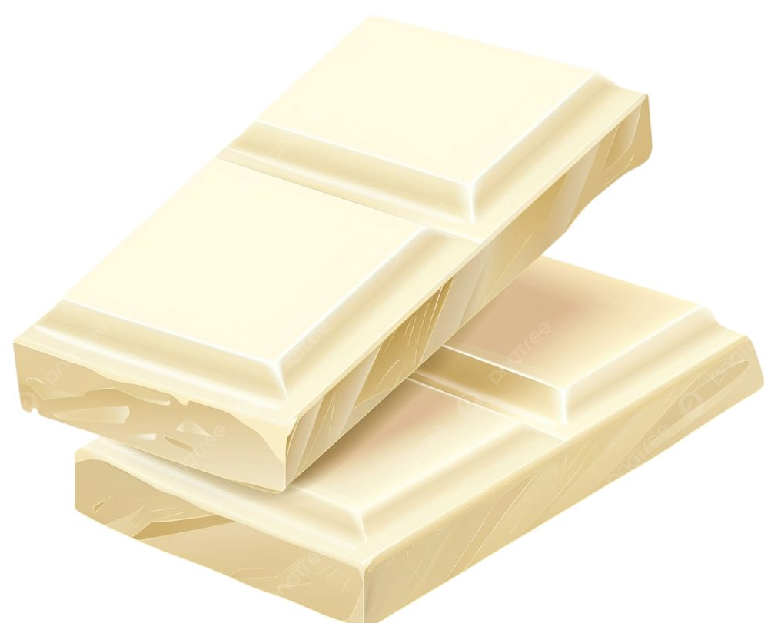

Gambar 2.13

White Chocolate

https://id.pinterest.com/pin/56435801577124080/

White chocolate berfungsi sebagai pemberi rasa manis dan lemak tambahan. Dalam isian, white chocolate juga berperan sebagai pengikat, yang membantu menstabilkan tekstur krim serta memberikan rasa creamy yang lembut.

- Almond
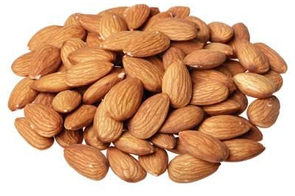

Gambar 2.14

Almond

https://id.pinterest.com/pin/68720972999/
Almond berfungsi sebagai pemberi tekstur renyah dan rasa gurih alami pada almond taco. Kandungan lemak pada almond membantu menciptakan mouthfeel yang kaya dan memberikan kesan premium pada dessert. Selain itu, almond juga berperan dalam menambah struktur pada kulit taco serta memberikan aroma khas kacang setelah proses pemanggangan.
- Mascarpone
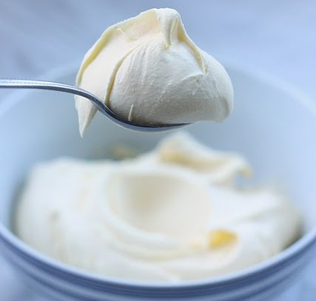

Gambar 2.15

Mascarpone

https://id.pinterest.com/pin/247838785715668722/
Mascarpone berfungsi sebagai dasar krim dengan tekstur lembut dan rasa netral. Keberadaannya membantu menyeimbangkan rasa asam passion fruit dan memberikan struktur krim yang halus tanpa rasa yang terlalu tajam.

- Buah mangga
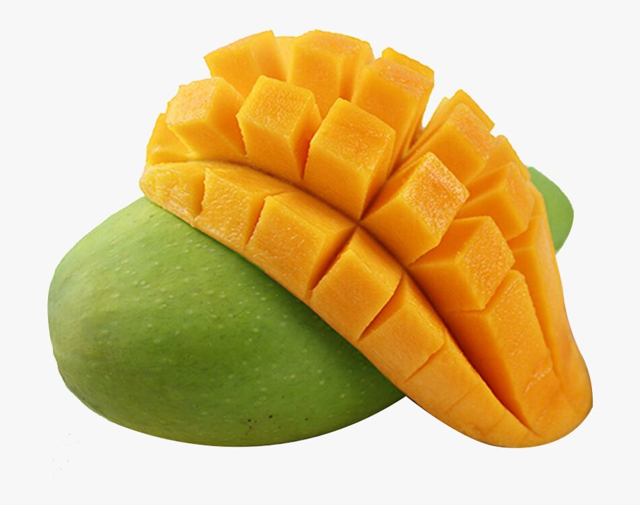

Gambar 2.16

Mango

https://id.pinterest.com/pin/618048748902882865/
Buah mangga berfungsi sebagai bahan utama mango compote yang memberikan rasa manis alami dan warna cerah. Mangga memberikan tekstur lembut yang berkontras dengan kulit almond taco yang renyah.
- Passion fruit puree
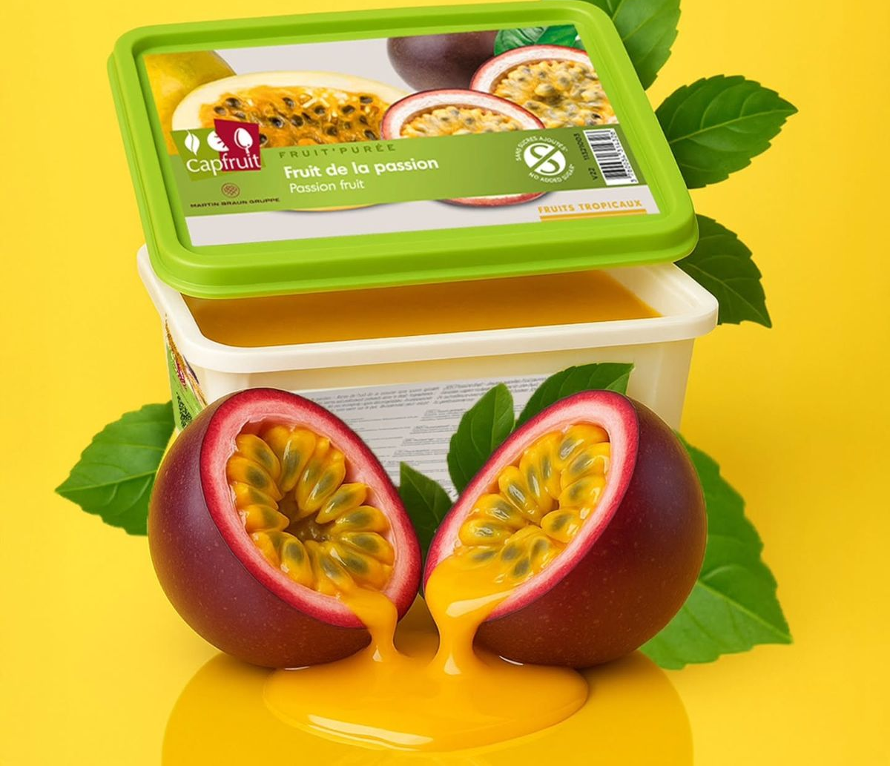

Gambar 2.17

Passion fruit puree

https://id.pinterest.com/pin/1136384918487457983/
Passion fruit puree berfungsi sebagai sumber rasa asam utama dengan aroma kuat. Komponen ini memberikan karakter segar dan menjadi penyeimbang terhadap elemen manis dan creamy dessert.
- Passion fruit

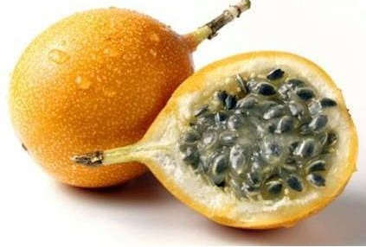

Gambar 2.18

Passion fruit

https://id.pinterest.com/pin/4592968042317281792/
Passion fruit berfungsi sebagai penambah aroma alami, tekstur biji yang khas, dan tampilan visual. Penggunaan buah segar memperkuat karakter rasa passion fruit dan memberikan kesan segar pada sajian.

C. Alat dan Fungsinya
- Cone Maker
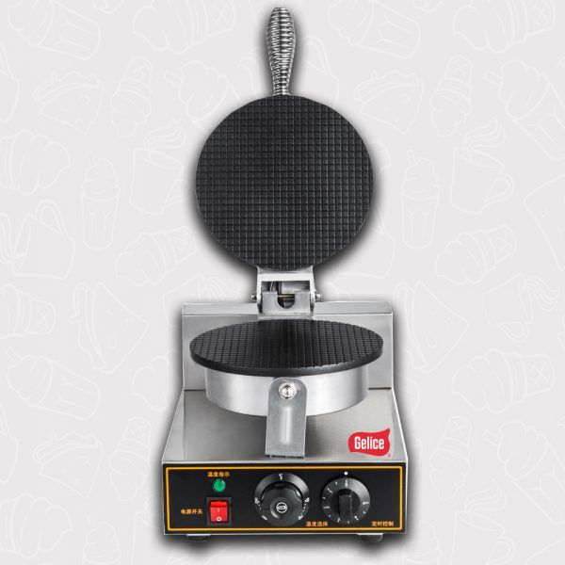
Gambar 2.19
Cone Maker
https://id.pinterest.com/pin/584271751636944638/
Alat yang digunakan untuk memasak Taco dengan suhu yang dapat diatur dan membentuk taco
- Taco Holder
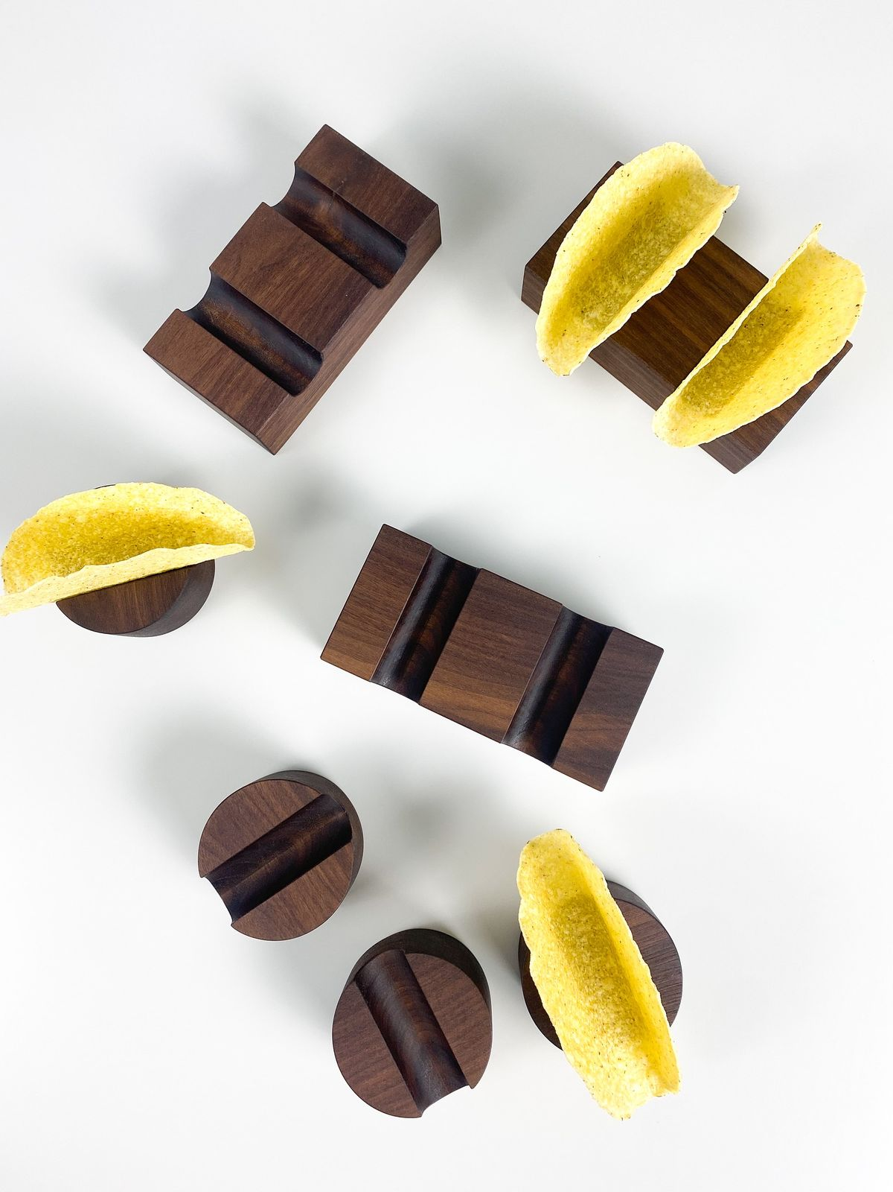
Gambar 2.20
Taco Holder
https://id.pinterest.com/pin/399624166954018451/
Taco holder alat penyangga yang berfungsi menjaga posisi taco tetap tegak dan stabil, terutama saat proses pengisian dan penyajian, sehingga mencegah kerusakan bentuk dan memudahkan penataan.
- Saucepan
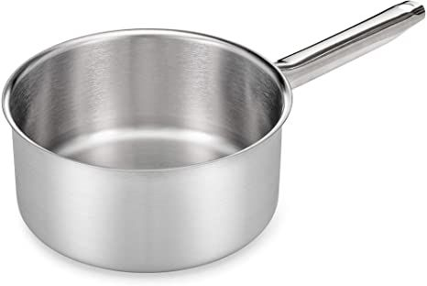
Gambar 2.21
Saucepan
https://id.pinterest.com/pin/559431584985110025/

Panci bertangkai yang digunakan untuk mengolah bahan cair seperti saus atau kompot melalui proses perebusan atau pemanasan dengan kontrol suhu yang lebih presisi.
- Bowl
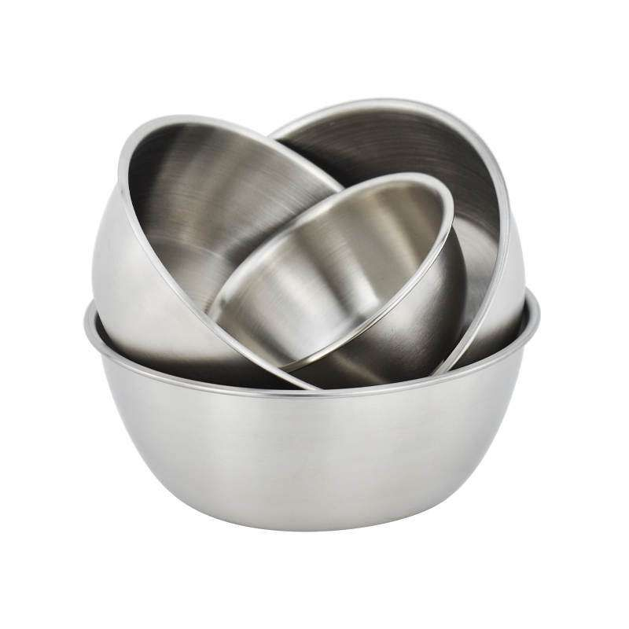
Gambar 2.22
Bowl
https://id.pinterest.com/pin/4591138451476194816/
Wadah yang berfungsi untuk menampung, mencampur, dan menyiapkan bahan, baik bahan kering maupun basah, sebelum memasuki tahap pengolahan selanjutnya.
- Cutting Board

Gambar 2.23
Cutting Board
https://id.pinterest.com/pin/214554369741633756/
Alas pemotongan yang digunakan untuk memotong bahan makanan secara higienis serta melindungi permukaan kerja dan ketajaman pisau.
- Pan
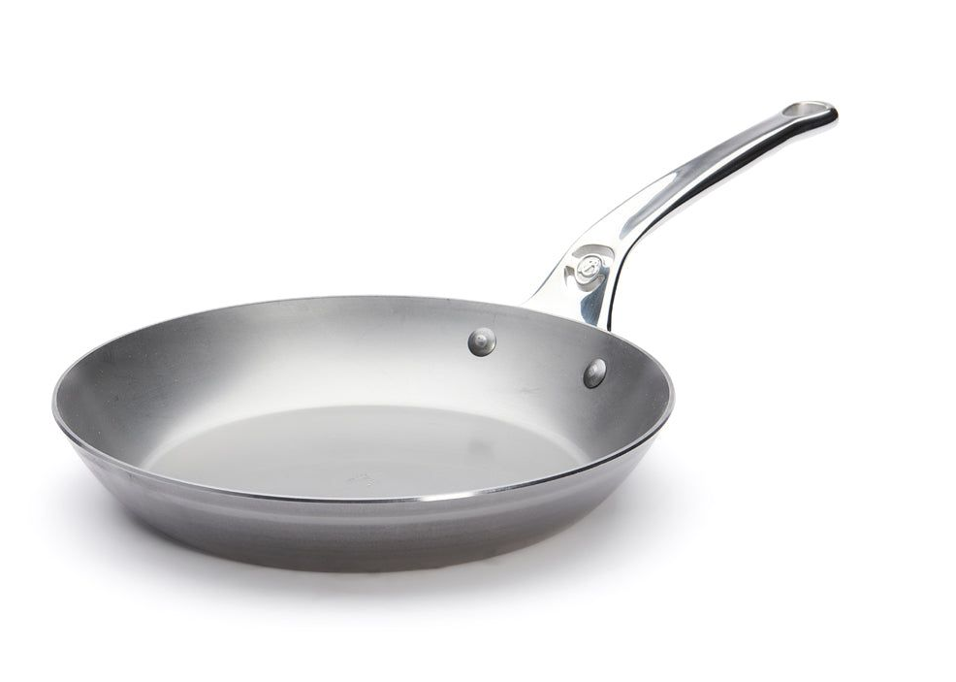
Gambar 2.24
Pan
https://id.pinterest.com/pin/410601691044471901/

Alat masak datar yang digunakan untuk teknik memasak seperti menumis atau memanggang, memungkinkan panas tersebar merata pada bahan.
- Spatula
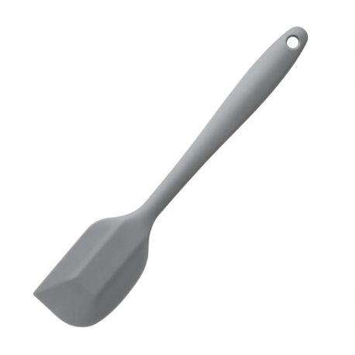
Gambar 2.25
Spatula
https://id.pinterest.com/pin/4597753142080648704/
Alat bantu untuk mengaduk, membalik, atau mengangkat makanan selama proses pengolahan tanpa merusak tekstur dan bentuk produk.
- Knife
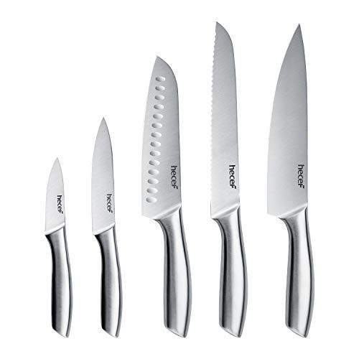
Gambar 2.26
Knife
https://id.pinterest.com/pin/252483122849565436/
Peralatan utama yang digunakan untuk memotong, mengiris, dan mencincang bahan dengan presisi, sehingga mendukung keseragaman ukuran dan efisiensi kerja.

D. Teknik Pengolahan
- Panggang (Baking)
Teknik panggang (baking) digunakan pada pembuatan kulit almond taco dengan bantuan cone machine. Proses baking bertujuan untuk mematangkan adonan, mengurangi kadar air, dan membentuk tekstur yang renyah. Penggunaan cone machine membantu membentuk adonan menjadi pipih, memiliki tekstur yang bergaris dan lengkungan menyerupai taco saat masih panas, sehingga setelah dingin kulit taco mempertahankan bentuknya dengan stabil. Selain itu, proses baking juga memicu reaksi pencoklatan yang menghasilkan aroma dan rasa khas pada almond taco.
- Rebus (Boiling)
Teknik rebus (boiling) digunakan dalam pengolahan bahan berbasis buah, khususnya pada pembuatan mango compote dan pengolahan passion fruit puree. Proses boiling bertujuan untuk melunakkan jaringan buah, membantu pelepasan rasa dan aroma, serta menstabilkan tekstur. Pada tahap ini, gula dan asam alami dari buah akan lebih menyatu, sehingga menghasilkan rasa yang lebih seimbang dan konsisten.
- Tumis (Sautéing)
Teknik tumis (sautéing) digunakan pada tahap awal pengolahan buah, terutama mangga, dengan pemanasan singkat menggunakan lemak seperti butter. Proses sautéing membantu memperkuat aroma buah, mengurangi rasa mentah, dan meningkatkan kompleksitas rasa sebelum dilanjutkan ke proses boiling. Teknik ini juga membantu mengontrol kadar air pada buah sehingga tekstur compote menjadi lebih stabil.
Kode QR berikut menyajikan dokumentasi teknik pengolahan produk yang digunakan dalam pembuatan Almond Taco Passion Fruit with Mango Compote.


Gambar 2.19

QR Code Teknik Pengolahan

E. Filosofi
Judul “Prototype Almond Taco Passion Fruit with Mango Compote Western Plated Dessert dalam Kompetisi La Cuisine 2024” mencerminkan pendekatan pengembangan produk dessert yang berbasis perancangan dan pengujian. Penggunaan istilah prototype menunjukkan bahwa produk tidak hanya dibuat sebagai resep akhir, tetapi melalui proses eksperimen untuk mencapai standar kualitas tertentu. Menurut Gisslen (2022), pengembangan produk pastry profesional menuntut proses uji coba berulang guna memperoleh konsistensi rasa, tekstur, dan tampilan, terutama dalam konteks kompetisi dan industri.
Konsep almond taco merepresentasikan inovasi bentuk dan tekstur dengan mengadaptasi struktur taco tradisional menjadi dessert berbentuk taco berbasis almond. Pendekatan ini mencerminkan reinterpretasi bentuk makanan lintas budaya yang diterapkan dalam konteks pastry modern. Almond dipilih sebagai bahan utama karena memberikan karakter renyah, rasa gurih ringan, serta kesan premium yang mendukung kualitas produk dessert kompetisi.
Perpaduan passion fruit with mango compote mencerminkan prinsip keseimbangan rasa dalam western dessert. Passion fruit memberikan karakter asam segar yang kuat, sementara mango compote menghadirkan rasa manis alami dan tekstur lembut. Kombinasi keduanya dirancang untuk menciptakan harmoni rasa, sehingga dessert tidak terasa berlebihan dan tetap memberikan kesan segar saat dikonsumsi.
Western dessert menegaskan konsep penyajian dessert secara individual dengan penekanan pada komposisi, estetika, dan presisi teknik. Dalam konteks ini, dessert dipandang sebagai satu kesatuan rasa dan visual yang dirancang secara terukur. Pencantuman kompetisi La Cuisine 2024 dalam judul menunjukkan bahwa pengembangan produk dilakukan berdasarkan standar kompetisi profesional, konsistensi, ketepatan teknik, inovasi, dan kualitas penyajian menjadi aspek utama penilaian.

F. Ide Dasar
“Almond Taco Passion Fruit with Mango Compote” dikembangkan sebagai dessert inovatif yang menggabungkan bentuk klasik dengan keseimbangan rasa buah tropis dalam konsep western plated dessert. Ide dasar produk ini berangkat dari pemanfaatan bentuk taco sebagai elemen struktural dessert, yang umumnya dikenal sebagai makanan gurih, kemudian diadaptasi menjadi dessert berbasis almond yang renyah. Pendekatan ini bertujuan menciptakan kontras tekstur dan pengalaman makan yang berbeda, sekaligus tetap mengikuti prinsip dasar pastry modern.
Pemilihan passion fruit dan mango compote didasarkan pada pertimbangan keseimbangan rasa. Passion fruit memberikan karakter asam segar yang tajam, sedangkan mango compote menghadirkan rasa manis alami dan tekstur lembut. Kombinasi ini dirancang untuk menyeimbangkan rasa gurih dan lemak dari almond taco, sehingga dessert tidak terasa berat dan tetap segar saat dikonsumsi.
“Almond Taco Passion Fruit with Mango Compote” merupakan dessert yang disajikan secara individual dalam format western plated dessert. Produk ini terdiri atas tiga komponen utama, yaitu kulit almond taco sebagai elemen renyah, isian berbasis almond cream dan passion fruit sebagai elemen asam dan aromatik, serta mango compote sebagai elemen manis dan lembut. Ketiga komponen tersebut disusun untuk menciptakan keseimbangan rasa, tekstur, dan visual dalam satu sajian.
Dalam konteks penyajian kompetisi, dessert ini dirancang dengan memperhatikan presisi bentuk, konsistensi tekstur, serta komposisi warna. Almond taco berfungsi sebagai struktur utama, sementara passion fruit dan mango compote menjadi fokus rasa yang saling melengkapi. Penyajian di atas piring memungkinkan pengaturan elemen secara estetis, sesuai dengan standar penilaian western plated dessert.
Berdasarkan penjelasan diatas, “Almond Taco Passion Fruit with Mango Compote” merupakan pengembangan dari konsep taco yang umum dikenal di pasaran. Produk ini memiliki perbedaan utama dari taco konvensional, terutama dari bahan yang digunakan, karakter rasa, teknik pengolahan, dan tujuan penyajiannya. Untuk memperjelas perbedaan tersebut, disajikan tabel perbandingan antara taco yang umum di pasaran dan Almond Taco yang dikembangkan dalam penelitian ini.

Tabel 2.1

Tabel Perbedaan Produk Original dan Inovasi



G. Sketsa Almond Taco Passion Fruit with Mango Compote

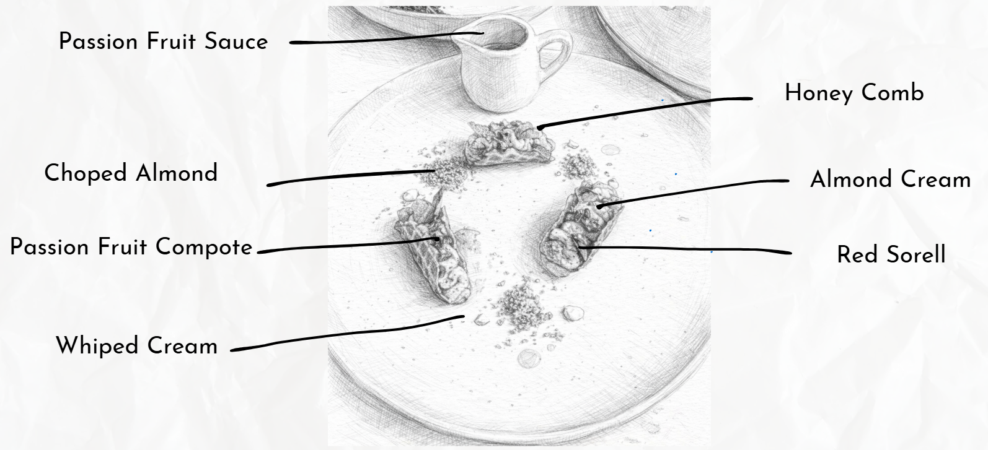

Gambar 2.20

Sketsa Almond Taco Passion Fruit with Mango Compote

